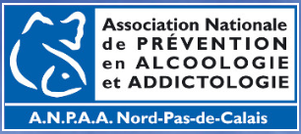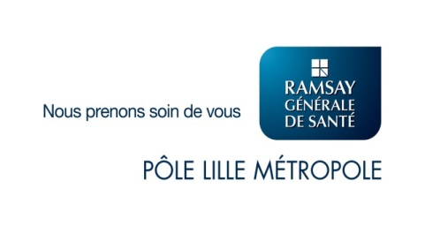

**INVITATION PRESSE**

**9 Mois, 0 Alcool**

La consommation d’alcool chez la femme enceinte met en danger le fœtus et risque de donner naissance à un enfant atteint de troubles du développement.

Les substances passent en effet du sang maternel vers le sang du fœtus et ont une action sur le processus de développement embryonnaire, puis sur le fœtus et enfin sur le développement psychomoteur de l’enfant.

Les troubles causés parl’alcoolisation fœtale touchent plus de 8000 enfants chaque année et chaque heure nait un enfant atteint et handicapé à vie.

**Les Maternités HPVA et Le Bois, du groupe Ramsay Général de Santé, se mobilisent pour la journée de prévention du Syndrome Alcoolisation Fœtale.**

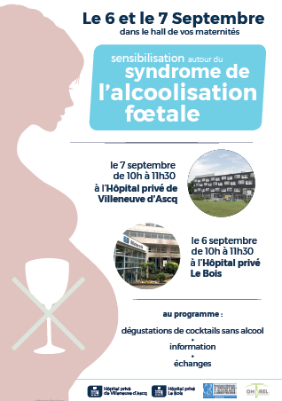

**Journées d’information et de sensibilisation sur les effets de l’alcool pendant la grossesse :**

* **Le jeudi 6 Septembre de 10h00 à 11h30**

**dans le Hall de maternité privé Le Bois à Lille.**

* *Rue Marx Dormoy à Lille*
  + - * + **Le Vendredi 7 Septembre de 10h00 à 11h30**

**dans le Hall de la maternité de l’Hôpital Privé de Villeneuve d’Ascq**

* *rue de la reconnaissance à Villeneuve d’Ascq-*

Dégustations et recettes de cocktails sans alcool.

*En collaboration avec le réseau OMBREL (Organisation Mamans Bébés de la Région Lilloise) et l’ANPAA (Association Nationale de prévention en alcoologie et addictologie)*

**A propos du réseau OMBREL**

Le réseau de santé en périnatalité est une structure de coordination, d’appui, d’évaluation et d’expertise médicale exerçant des missions dans le champ de la santé périnatale, en amont et en aval de la grossesse. Le réseau OMBREL intervient sur l’ensemble du territoire de la région de Lille.

**A propos de l’ANPAA Le réseau OMBREL (Organisation Mamans Bébés Région Lilloise) intervient sur l’ensemble du territoire de la région de Lille.nté périnatale, en amont et en aval de la naissance.**

Le domaine d'action de l'ANPAA couvre aujourd'hui l'ensemble des addictions : usage, usage détourné et mésusage d'[alcool](http://www.anpaa.asso.fr/sinformer/addictions-lessentiel-sur/alcool), [tabac](http://www.anpaa.asso.fr/sinformer/addictions-lessentiel-sur/tabac), [drogues illicites](http://www.anpaa.asso.fr/sinformer/addictions-lessentiel-sur/autres-drogues) et [médicaments psychotropes](http://www.anpaa.asso.fr/sinformer/addictions-lessentiel-sur/medicaments-psychotropes), pratiques de jeu excessif et autres addictions sans produit. Les risques liés à ces comportements pour l'individu, son entourage et la société sont abordés dans une perspective globale, psychologique, biomédicale, et sociale.

**A propos du pôle Lille Métropole**

Le nouveau Pôle Lille Métropole, né de la l’acquisition du groupe Hôpital privé Métropole par le groupe Ramsay Générale de Santé, compte maintenant 2 180 collaborateurs, 700 médecins, répartis sur 10 établissements, assurant la prise en charge de 160 000 patients

**A propos de Ramsay Générale de Santé**

Premier groupe d’hospitalisation privée, Ramsay Générale de Santé compte 23 000 salariés dans 121 établissements et centres, et travaille avec près de   
6 000 praticiens, qui représentent la première communauté libérale de France soignant plus de 1,6M de patients en 2016. Ainsi, 1 Français sur 10 ayant subi une chirurgie l’an dernier a été opéré dans l’un des établissements du groupe Ramsay Générale de Santé. Acteur majeur de l’hospitalisation, Ramsay Générale de Santé couvre l'ensemble de la chaîne de soins, dans trois métiers : médecine-chirurgie-obstétrique, soins de suite et de réadaptation et santé mentale. Ramsay Générale de Santé développe une offre de soins originale associant qualité, sécurité de la prise en charge et efficience de l’organisation. Le groupe propose une prise en charge globale avec un accompagnement personnalisé, avant, pendant et après l’hospitalisation, qui prend en compte tous les besoins et attentes du patient ; il participe aux missions de service public de santé et au maillage sanitaire du territoire.

Site Internet : [www.ramsaygds.fr](http://www.ramsaygds.fr)

Facebook : <http://www.facebook.com/RamsayGDS>

Twitter : <https://twitter.com/Ramsay_GDS>

LinkedIn : <https://www.linkedin.com/company/ramsaygds>

Youtube : <http://www.youtube.com/channel/UCpSNsGhH-xc84K6Fv7XxKPw>

**Merci de bien vouloir confirmer votre présence auprès de :**

Anne Vanhee, responsable communication Pole Lille Métropole

Tél. : 06.60.04.62.55 – [a.vanhee@ramsaygds.fr](mailto:a.vanhee@ramsaygds.fr)